Теплобезопасность в быту
Тепловая энергия плотно вошла в нашу повседневную жизнь. В быту она используется на нужды отопления, горячего водоснабжения, на производстве на технологические нужды и вентиляцию. Обеспечение тепла в доме – одна из главных задач для комфортной жизни, особенно в холодное время года. При этом важно не только согреться, но и сделать это безопасно. Неправильное использование тепловой энергии и несоблюдение правил техники безопасности может привести к тяжелым последствиям, а также нанести непоправимый вред здоровью человека.
Людям, живущим в частных домах с индивидуальными системами теплоснабжения выражение - «бытовой котел», известно не понаслышке.
Итак, на что же надо обратить внимание, обладателю котла на твердом топливе для безопасной и правильной работы?
- проверить состояние дымохода. Нет ли там сажи, наледи, конденсата.
- есть ли приток воздуха в топочную, не забита ли вентиляционная шахта
- проверить наличие теплоносителя в системе и достаточное ли его количество.
- проверить открыты ли кран на подающем и обратном трубопроводе котла. А также открыта ли запорная арматура на систему отопления дома.
- в сильные морозы, убедиться, не перемерзла ли магистраль отопления. Такое часто бывает при периодическом отоплении, например дачи или производства. А также актуально для открытых систем с расширительным баком на чердаке.
- проверьте, есть ли электроэнергия в сети (для систем с циркуляционным насосом- закрытых системах отопления дома).
Эти простые правила помогут вам избежать возможных проблем с котлом.
Необходимо помнить, что тепловая энергия при неправильном ее использовании таит в себе потенциальную опасность. Во избежание несчастных случаев, связанных с ожогами и травмами ЗАПРЕЩАЕТСЯ
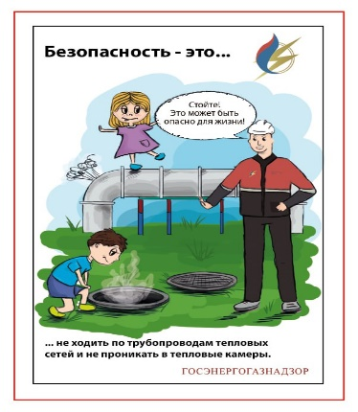
- ходить по трубопроводам тепловых сетей при надземной прокладке
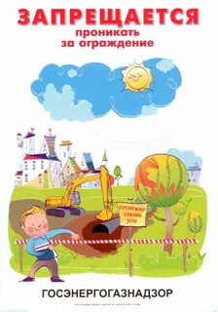
- соприкасаться с участками трубопроводов с поврежденной тепловой изоляцией, а также разрушать ее, так как человек может получить термический ожог из-за высокой температуры теплоносителя

- играть вблизи мест проведения ремонтных работ и испытаний на трубопроводах тепловых сетей, а также в местах проведения раскопок или прокладки новых теплотрасс. Передвигаться в таких случаях следует в местах, оборудованных специальными трапами и эстакадами.
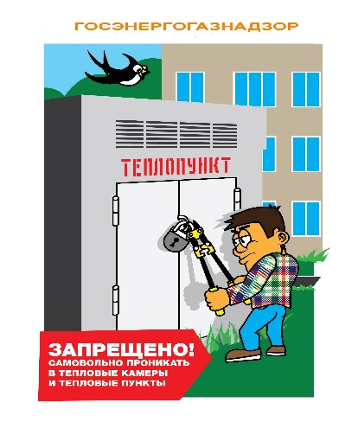
- спускаться в подземные сооружения, котлованы, траншеи, подвалы, тепловые камеры и тепловые пункты жилых домов и зданий.
- ломать замки и двери в тепловых пунктах. При обнаружении открытого теплового пункта или подвала, запрещается заходить в него, разрушать тепловую изоляцию, измерительные приборы и средства автоматики, а также трогать запорную и регулирующую арматуру.

Соблюдайте правила теплобезопасности!

